CONCURSUL ŞCOLAR DE GEOGRAFIE, ETAPA JUDETEANĂ
LUCRARE SCRISĂ LA PROBA PRACTICĂ
19 MARTIE 2011
Clasa a IX-a

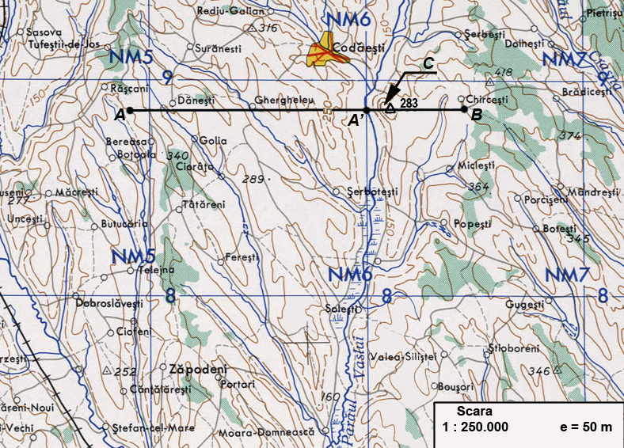
Analizaţi harta de mai jos şi alura curbelor de nivel.

I. Realizaţi un profil transversal în lungul liniei A-B;
2,4p
II. Precizaţi:
a. altitudinea punctului B;
b. distanta dinte punctele A si A’;
c. forma de relief descrisa pe profil intre punctele A’-B;
d. un proces gravitational care afecteaza sectorul A’-B;
e. doua elemente de planimetrie intersectate de linia A’-B;
f. doua elemente de nivelment intersectate de linia A’-B;
g. tipul hartii de mai sus, dupa continut si scara de proportie;
h. denumirea locatiei marcata, pe harta, cu litera C.
6,6p

Of.1p

CONCURSUL ŞCOLAR DE GEOGRAFIE, ETAPA JUDETEANĂ
BAREM DE CORECTARE LA PROBA PRACTICĂ
CLASA a IX – a

I. pentru realizarea corectă a profilului se acordă 2,4p.

II.a. B= 250 m; (0.6p)
b.14,75 km; (0.6p)
c. cuesta; (0.6p)
d. alunecari de teren; (0.6p)
e. reteaua hidrografica ; asezari omenesti; (1,2p)
f. curbe de nivel; cota; (1,2p)
g. harta generala; harta la scara mijlocie; (1,2p)
h. Movila lui Burcel. (0,6p)

1p din oficiu

CONCURSUL ŞCOLAR DE GEOGRAFIE, ETAPA JUDETEANĂ
LUCRARE SCRISĂ LA PROBA PRACTICĂ
19 MARTIE 2011
Clasa a X-a

I. In anul 2009, in miscarea totala a populatiei judetului Vaslui s-au inregistrat: 5.241 de nascuti vii, 5.494 decese, 121 de emigranti si 36 de imigranti. Populatia judetului Vaslui era de 450.269 de locuitori.
- Calculati bilantul total al populatiei, in valori absolute si in promile.
- Calculati populatia totala a judetului Vaslui la inceputul anului 2010.
3p

II. Menţionaţi:
a. tipurile de aşezări rurale de pe valea Barladului în raport cu forma de relief pe care se situează;
b. modul de desfăşurare în teritoriu.
2,4p
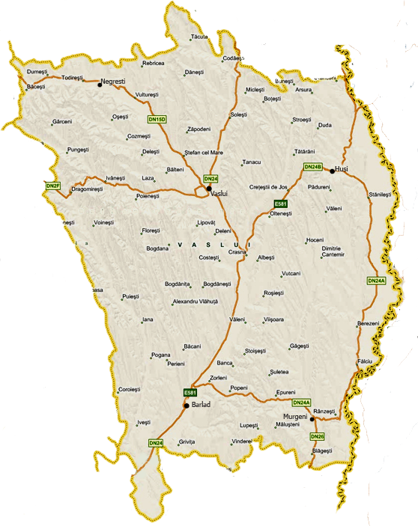

III. Pentru unul din orasele marcate pe harta alaturata, precizati:

- trei zone functionale;
- localizarea acestora in cadrul orasului.

3,6p
Of. 1p

CONCURSUL ŞCOLAR DE GEOGRAFIE, ETAPA JUDETEANĂ
BAREM DE CORECTARE LA PROBA PRACTICĂ
CLASA a X – a

I. a. B_{t} = B_{n}+B_{m} = (N-M) + (I-E) =....-338 persoane / in valori absolute (1,2p)
B_{t} =(N-M)/P_{Vaslui} x 1000 + (I-E) )/P_{Vaslui} x 1000 = 0,42 %₀ / in promile; (1,2p)
b. P_{Vaslui(2010)} = P_{Vaslui (2009)} + B_{t} = 449.931 locuitori. (0,6p)

II. a. sate situate pe terase, sate situate pe versant. (1,2p)
b. sate lineare, sate răsfirate. (1,2p)

III. Exemplu de raspuns:
- Vaslui – trei zone din urmatoarele:
1. zona comerciala (corespunde aproape in intregime vechiului nucleu comercial al orasului) ; (1,2p)
2. zona administrativ-culturala (se desfasoara la marginea de NV, de V si de SV a primei zone) ; (1,2p)
3. zona industriala (in partea de N, V, SV si S a orasului) ; (1,2p)
4. zona rezidentiala (catre marginea de N, NV si V a Vasluiului).

1p din oficiu

CONCURSUL ŞCOLAR DE GEOGRAFIE, ETAPA JUDETEANĂ
LUCRARE SCRISĂ LA PROBA PRACTICĂ
19 MARTIE 2011
Clasa a XI-a

I. Avand in vedere rezervatia naturala Movila lui Burcel, precizati:
- tipul de rezervatie naturala;
- interventiile antropice negative existente;
- lacul de acumulare situat in apropierea acesteia.
2,4p

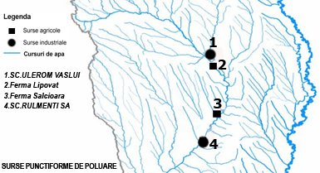

II. Precizati implicatiile activitatilor omenesti asupra mediului in zona bazinului hidrografic al Barladului in cele patru puncte de observatie notate cu 1, 2, 3 si 4.

3p

III. Eroziunea solului, gleidizarea şi alunecările de teren, la nivelul judeţului Vaslui, reprezintă factorii principali care afectează 68,5% din suprafaţa totală degradată în anul 2009 (211.245 ha). Precizati:
- trei cauze antropice determinante ale eroziunii solului;
- trei masuri de combatere a alunecarilor de teren.

3,6p

Of.1p

CONCURSUL ŞCOLAR DE GEOGRAFIE, ETAPA JUDETEANĂ
BAREM DE CORECTARE LA PROBA PRACTICĂ
CLASA a XI - a
I. a. Tipul: rezervatie botanică; (0,6p)
b. Interventia umana:
- exploatarea unor cantitati apreciabile de nisip si piatra; (0,6p)
- construirea unui complex monahal in perimetrul rezervatiei; (0,6p)
- pasunat excesiv.
c. Solesti. (0,6p)
II. Fermele:
- sursa importanta de poluare a aerului (NH₃); (0,6p)
- polueaza solurile, apele prin depozitarea inadecvata a deseurilor; (0,6p)
Unitatile industriale afecteaza:
- aerul (0,6p)
- apele - deversarea apelor uzate direct in rau; acestea sunt încărcate cu amoniac, metale grele ( Zn, Cr) cu efecte negative asupra faunei, florei şi calităţii apei. (1,2p)

III. a. Cauze antropice: (1,8p)
- lucrările agricole necorespunzătoare care distrug textura solului,
- tratamentele cu pesticide şi fertilizanţi chimici,
- defrisarile.
b. Masuri de combatere: (1,8p)
- eliminarea rapidă a apei din corpul alunecării (prin lucrări de drenaj în arealele cu exces de umiditate);
- fixarea râpei de desprindere (prin împăduriri cu esenţe lemnoase);
- fixarea diferenţiată a corpului alunecării în funcţie de caracteristicile locale (nivelarea pantelor mari, plantarea de arbori şi arbuşti care elimină rapid apa încorporată în materialele deplasate).

1p din oficiu

CONCURSUL ŞCOLAR DE GEOGRAFIE, ETAPA JUDETEANĂ
LUCRARE SCRISĂ LA PROBA PRACTICĂ
19 MARTIE 2011
Clasa a XII-a

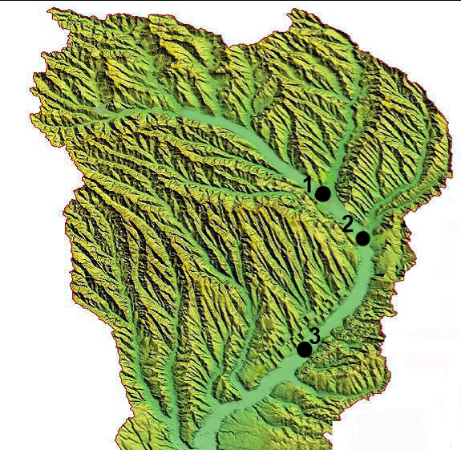
Aveti in vedere, harta alaturata, in care sunt reprezentate trei asezari omenesti situate pe valea raului Barlad.

I. Precizati:

a. denumirile localitatilor marcate, pe harta, cu numerele 1,2 si 3;
b. tipul genetic de relief caracteristic;
c. patru forme de relief specifice tipului identificat;
d. doua exemple de modificare antropica a reliefului;
e. cate un afluent primit de raul Barlad in dreptul localitatilor marcate pe harta;
f. doua obiective turistice amplasate intre punctele 1 si 3;
g. magistrala feroviara care leaga cele trei localitati.
8p

II. Delimitati pe harta doua unitati de relief peste care se suprapune bazinul hidrografic al Barladului. Denumiti cele doua unitati de relief.
1p

Of.1p

CONCURSUL ŞCOLAR DE GEOGRAFIE, ETAPA JUDETEANĂ
BAREM DE CORECTARE LA PROBA PRACTICĂ
CLASA a XII - a

I. a. 1-Vaslui; 2-Crasna; 3-Barlad; (1,5p)
b. relief fluviatil; (0,5p)
c. albie minora; lunca, terase, versanti; (2p)
d. diguri, ramblee, albia artificiala din sectorul orasului Vaslui; (1p)
e. ex: Vaslui- raul Racova; Crasna –raul Crasna; Barlad – raul Valea Seaca; (1,5p)
f. Statuia ecvestra Stefan cel Mare din ansamblul monumental Podul Inalt; Podul Doamnei; (1p)
g. Bucuresti-Iasi-Ungheni; (0,5p)

II. Se acorda un punct pentru delimitarea si denumirea corecta a doua unitati de relief.

1p din oficiu

